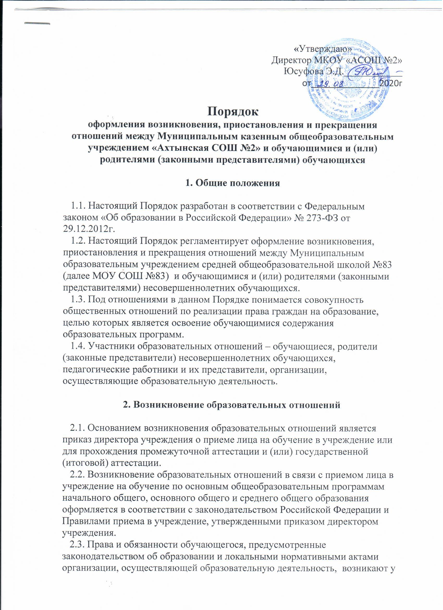 лица, принятого на обучение, с даты, указанной в приказе о приеме лица на обучение.

3. Договор об образовании

3.1. Изданию приказа о зачислении предшествует заключение договора об образовании.
3.2. В договоре об образовании указываются основные характеристики предоставляемого образования, в том числе, вид, уровень и (или) направленность дополнительной образовательной программы, формы обучения, срок освоения дополнительной образовательной программы.

4. Изменение образовательных отношений

4.1. Образовательные отношения изменяются в случае изменения условий получения обучающимся образования по конкретной основной или дополнительной образовательной программе, повлекшего за собой изменение взаимных прав и обязанностей обучающегося и учреждения, осуществляющего образовательную деятельность:
- переход с очной формы обучения на семейное образование и наоборот;
- перевод на обучение по другой дополнительной образовательной программе;
- иные случаи, предусмотренные нормативно-правовыми актами.
4.2. Основанием для изменения образовательных отношений является приказ директора образовательного учреждения.

5. Прекращение образовательных отношений

5.1. Образовательные отношения прекращаются в связи с отчислением обучающегося из учреждения, осуществляющего образовательную деятельность:
- в связи с получением образования (завершением обучения);
- досрочно по основаниям, установленным законодательством об образовании.
5.2. Образовательные отношения могут быть прекращены досрочно в следующих случаях:
1) по инициативе обучающегося и (или) родителей (законных представителей) несовершеннолетнего обучающегося, в том числе, в случае перевода обучающегося для продолжения освоения образовательной программы в другое учреждение, осуществляющее образовательную деятельность.
2) по инициативе учреждения, осуществляющего образовательную деятельность, в случае применения к обучающемуся, достигшему возраста 15 лет, отчисления как меры дисциплинарного взыскания, а также в случае установления нарушения порядка приема в образовательное учреждение, повлекшего по вине обучающегося его незаконное зачисление в образовательное учреждение.
3) по обстоятельствам, не зависящим от воли обучающегося и (или) родителей (законных представителей) несовершеннолетнего обучающегося и учреждения, осуществляющего образовательную деятельность, в том числе, в случае ликвидации учреждения, осуществляющего образовательную деятельность.
5.3. Досрочное прекращение образовательных отношений по инициативе обучающегося и (или) родителей (законных представителей) несовершеннолетнего обучающегося не влечет за собой каких-либо дополнительных, в том числе материальных, обязательств перед учреждением, осуществляющим образовательную деятельность.
5.4. Основанием для прекращения образовательных отношений является приказ об отчислении обучающегося из образовательного учреждения.
Права и обязанности обучающегося, предусмотренные законодательством об образовании и локальными нормативными актами учреждения, осуществляющего образовательную деятельность, прекращаются с даты его отчисления из учреждения, осуществляющего образовательную деятельность.
5.5. При досрочном прекращении образовательных отношений учреждением, осуществляющим образовательную деятельность, в трехдневный срок после издания распорядительного акта об отчислении обучающегося, отчисленному лицу выдается справка об обучении в соответствии с ч.12 ст. 60 Федерального закона «Об образовании в Российской Федерации».
5.6. Учреждение, осуществляющее образовательную деятельность, ее Учредитель в случае досрочного прекращения образовательных отношений по основаниям, не зависящим от воли учреждения, осуществляющего образовательную деятельность, обязано обеспечить перевод обучающихся в другие учреждения, осуществляющие образовательную деятельность, и исполнить иные обязательства, предусмотренные договором об образовании.
В случае прекращения деятельности учреждения, а также в случае аннулирования у него лицензии на право осуществления образовательной деятельности, лишения его государственной аккредитации, истечения срока действия свидетельства о государственной аккредитации, Учредитель образовательного учреждения обеспечивает перевод обучающихся с согласия обучающихся и (или) родителей (законных представителей) несовершеннолетнего обучающегося в другие образовательные учреждения, реализующие соответствующие образовательные программы.
Порядок и условия осуществления перевода устанавливаются Федеральным органом исполнительной власти, осуществляющим функции по выработке государственной политики и нормативно-правовому регулированию в сфере образования.

